Инструкция по регистрации на платформе
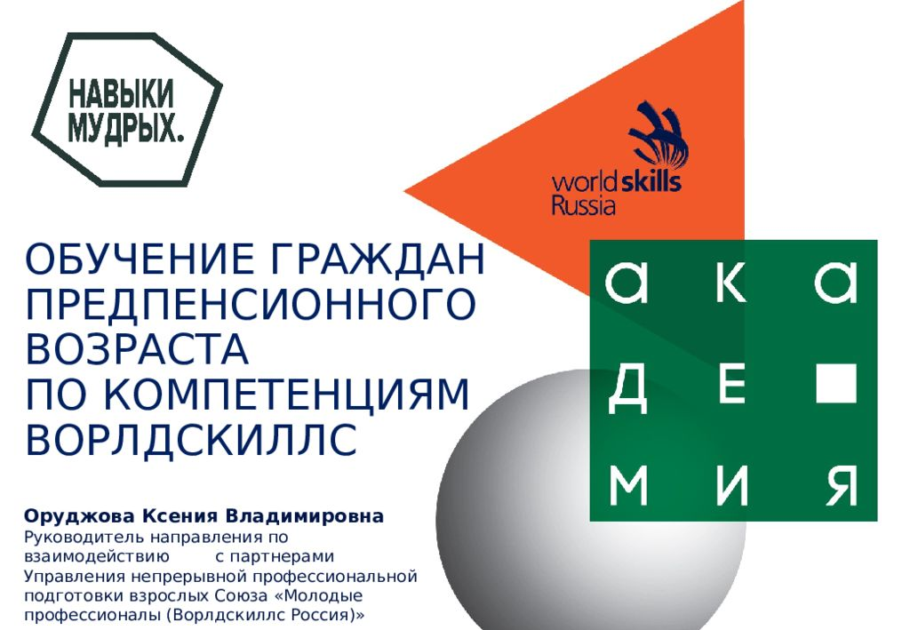
на бесплатное обучение граждан в возрасте 50+ по стандартам ВОРЛДСКИЛЛС

https://50plus.worldskills.ru/
- Перейдите по ссылке :
https://50plus.worldskills.ru/
- Нажмите кнопку записаться
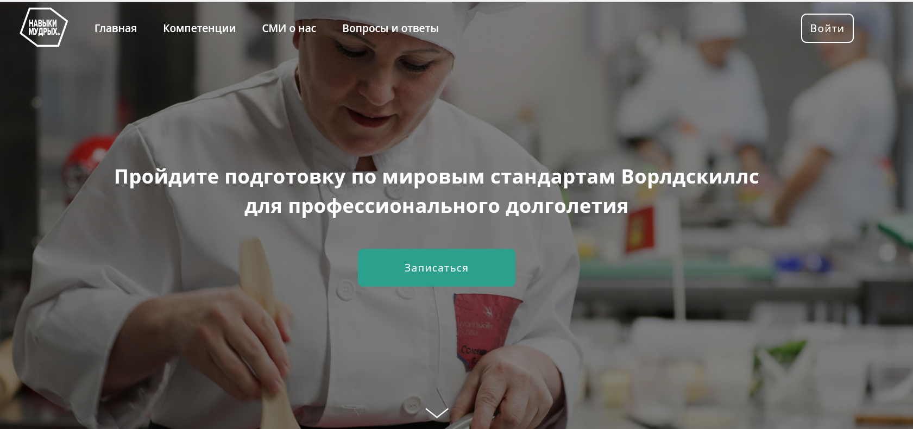

- Выберите образовательную организацию:
ГПОУ ЯО Переславский колледж им. А. Невского
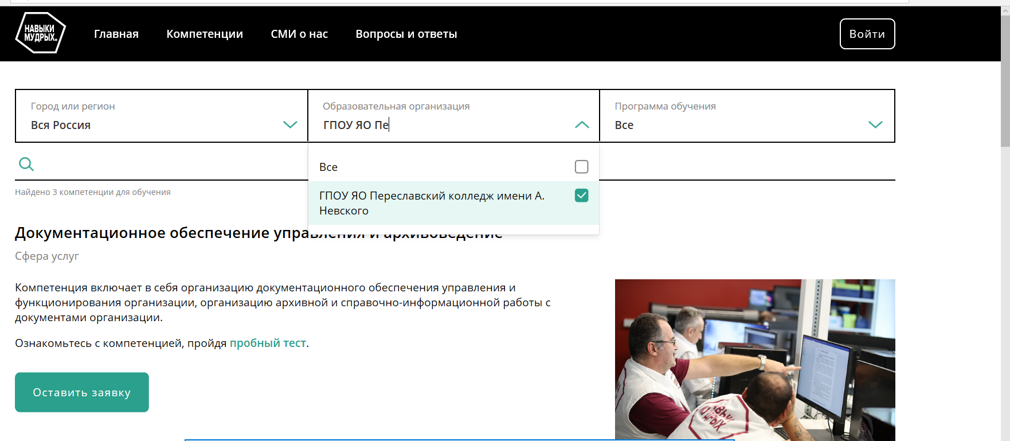

- Выберите интересующую Вас программу обучения и нажмите кнопку оставить заявку:
- Укажите место обучения : ГПОУ ЯО Переславский колледж им. А. Невского

- Заполните Контактную информацию и Персональные данные:

Если возникли трудности при регистрации или Вам нужна персональная помощь в оформлении заявки на обучение, можно обратиться непосредственно в образовательную организацию ГПОУ ЯО Переславский колледж им. А. Невского по адресу г. Переславль-Залесский, пос. Красный Химик, д.1

